ЛГТУ-9.11 |  | Велотренажер с регулируемой нагрузкой
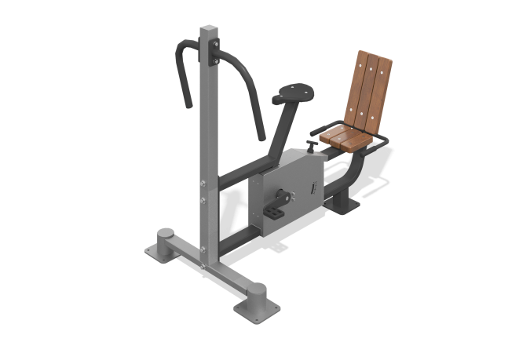

Размеры, мм: | 1000x1705x1470 | Вес, кг: | 83
Характеристики материалов
Материалы: металл, ПВД, строганая доска сосны.
Тренажер крепится к опорной стойке высотой 1180 мм, выполненной из стальной профильной трубы 100 мм х 100 мм с толщиной стенки 4 мм, стального листа толщиной 10 мм. Основание уличного кардиотренажера сварное, выполнено из стальной профильной трубы 50 х 50 мм с толщиной стенки 3 мм, стальной профильной трубы 80 х 80 мм с толщиной стенки 3 мм, стальной профильной трубы 80 х 40 мм с толщиной стенки 3 мм, стальной профильной трубы 120 х 60 мм с толщиной стенки 3 мм, стального прутка диаметром 25 мм, стальной трубы диаметром 20 мм с толщиной стенки 2,8 мм, стальной трубы диаметром 25 мм с толщиной стенки 2,8 мм, стальной трубы диаметром 34 мм с толщиной стенки 4 мм, стальной трубы диаметром 60 мм с толщиной стенки 6 мм, стальной трубы диаметром 108 мм с толщиной стенки 3,5 мм.
Шатун (2 шт.) сварной, выполнен из стальной трубы диаметром 60 мм с толщиной стенки 6 мм, стального прутка диаметром 60 мм и стального листа толщиной 10 мм. Подвижные рычаги (2 шт.) сварные, выполнены из стальной профильной трубы 50 х 50 мм с толщиной стенки 3 мм, стального прутка диаметром 30 мм и стальных листов толщиной 4 мм и 6 мм.
Упоры для ног на рычагах оснащены пластиковыми накладками, выполненными из полиэтилена высокого давления (ПВД), с рельефной поверхностью, препятствующей скольжению стопы, с бортиками, повышающими безопасность использования. Высота шага 265 мм.
Палка (2 шт.) сварная, выполнена из стальной трубы диаметром 42 мм с толщиной стенки 2,8 мм, стальной трубы диаметром 48 мм с толщиной стенки 6 мм, стальной трубы диаметром 60 мм с толщиной стенки 6 мм. Рукоятки выполнены из гнутой стальной трубы диаметром 25 мм с толщиной стенки 2,8 мм. В местах хвата на рукоятках имеются накладки, выполненные из материала EVA (этиленвинилацетат). Барабан со всех сторон закрыт кожухами (2 шт.). Кожух выполнен из гнутого стального листа толщиной 1,5 мм. На одном из кожухов имеется линейка положений регулировки нагрузки безынерционного механизма.
Изменение нагрузки безынерционного механизма достигается с помощью ручки регулировки.
Безынерционный механизм состоит из тормозного барабана, колодки, пружины, рычага нагрузки, натяжителя и бегунка. Барабан крепится на ось с держателем - сварная конструкция, выполнена из стального прутка диаметром 30 мм, держатель выполнен из стального листа толщиной 6 мм.
Подвижность вращающихся элементов обеспечивается применением радиальных подшипников закрытого типа. Для увеличения антикоррозийных свойств металлические элементы покрыты жидким цинконаполненным грунтом. На все металлические элементы нанесено порошковое антивандальное декоративное покрытие путем пневмоэлектростатического распыления. Конструкция тренажера предусматривает его фиксацию к основанию через отверстия диаметром 14 мм. Крепеж тренажера оцинкованный.
Тренажер предназначен для кардиотренировок. Выполняемое упражнение: имитация ходьбы и бега. Безынерционность нагрузочного механизма достигается благодаря возникающей силе трения между рычажным механизмом замедления и барабана.

